

**Documentazione per il caso di studio di**

**Progettazione dell’Interazione con l’Utente**

**(PIU)**

**Applicazione per la Promozione Turistica**

Sommario

Descrizione del Gruppo 3

Nome del Gruppo 3

Componenti 3

Introduzione al Progetto 4

Nome del Progetto 4

Descrizione 4

Logo 4

Analisi dei Requisiti 5

Analisi dell’Utenza Potenziale 5

E I RISULTATI DELLE INTERVISTE??? 21

Analisi Competitors (TODO) 21

Analisi dei Task 21

Analisi del Contesto 27

Considerazioni (TODO) 27

Analisi risultati promotori turistici (TODO) 27

Prototipazione di Carta 27

Prototipi di Carta 27

Scenari d’Uso 28

Cognitive Waltrought (TODO) 28

Rapporto di usabilità (TODO) 28

Revisione dei Prototipi di Carta (TODO) 28

Prototipi ad Alta Fedeltà (TODO) 28

Scenari 28

Rapporto di Usabilità (TODO) 28

Euristiche di Nielsen 29

# Descrizione del Gruppo

## **Nome del Gruppo**

4Designers

## Componenti

|  |  |  |  |
| --- | --- | --- | --- |
| **Cognome** | **Nome** | **Matricola** | **Email** |
| Castellano | Graziano | 559926 | grazianocas90@gmail.com |
| Di Pierro | Davide | 661292 | ddipierro745@gmail.com |
| Gigante | Domenico | 661582 | dom.gigante0@gmail.com |
| Lisco | Federica | 664323 | fedelis1997@gmail.com |



# Introduzione al Progetto

## Nome del Progetto

Barintondo

## Descrizione

Barintondo è un’applicazione nata con un preciso scopo: favorire il turismo nella città di Bari.

A tal punto, l’applicazione dovrà offrire un insieme di funzionalità che accompagni e supporti il turista in tutte le fasi di esplorazione: dalla ricerca dei punti d’interesse fino alla prenotazione di locali gastronomici, passando per la consultazione del meteo.

## Logo



# Analisi dei Requisiti

La raccolta dei requisiti è stata suddivisa in più fasi, elencate ed analizzate di seguito.

## Analisi dell’Utenza Potenziale

Per individuare gli utenti potenziali del sistema, da cui partire per individuare i possibili scenari d’uso, sono stati utilizzati questionari ed interviste, sottoposti a turisti, cittadini che ad enti promotori del turismo.

I questionari sono stati creati attraverso Google Forms[1] e sottoposti ad utenti e cittadini attraverso la condivisone del seguente link:

<https://docs.google.com/forms/d/1_VCmk6Lk-HZ5WWI9BErvNBiOcai-73rZm2wj9MF_R6s/edit?chromeless=1>

I risultati sono stati analizzati partendo dai grafici di sintesi realizzati da Google Forms, di seguito commentati.

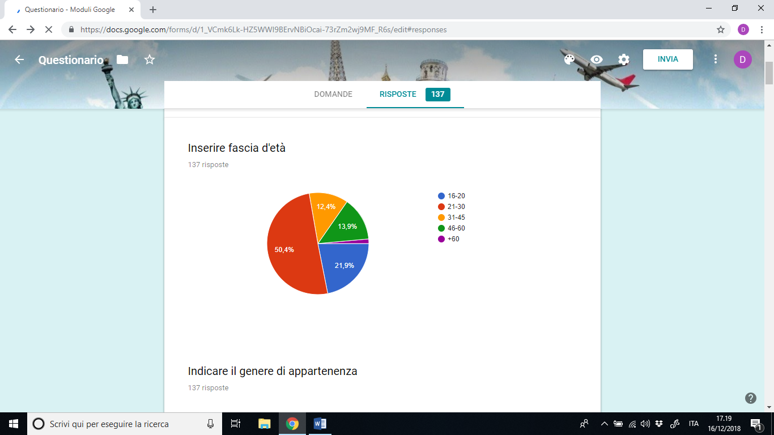

Come è possibile notare dalle percentuali mostrate, la maggior parte (più del 70%) delle risposte sono state fornite da giovani di età compresa tra i 16 e 30 anni.

Ciò è dovuto al fatto che molti degli adulti a cui è stato chiesto di rispondere al questionario, hanno rifiutato per uno dei seguenti motivi:

* spaventati dal dover utilizzare il proprio smartphone per svolgere una funzionalità diversa da quelle comuni
* non interessati all’idea

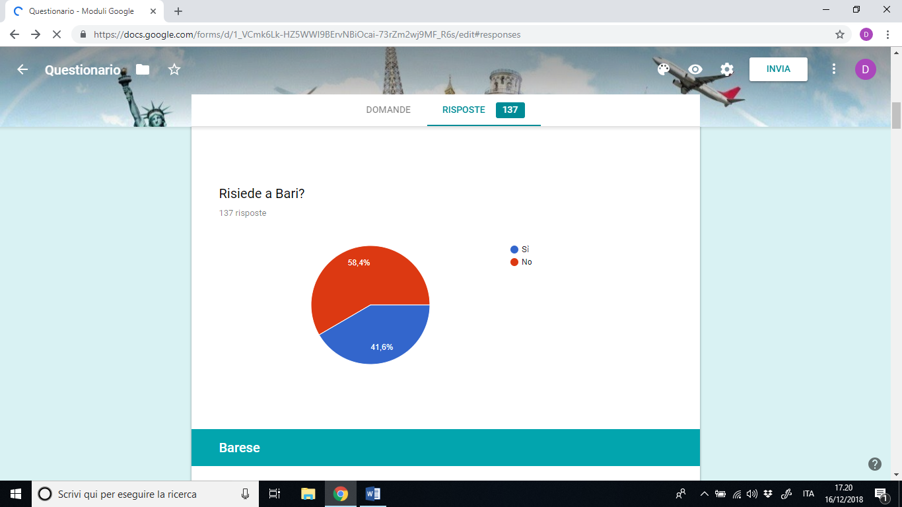

Gran parte degli interessati non erano residenti della città di Bari: questi si suddividevano tra turisti e visitatori abituali (studenti e lavoratori).

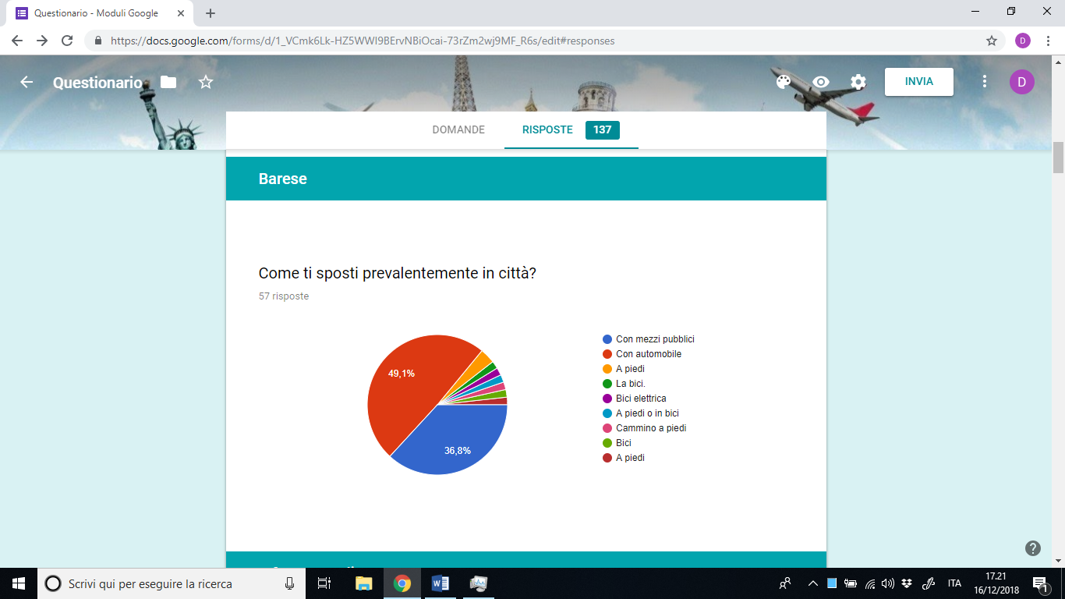

Dalle risposte a questa domanda è emerso che gran parte degli intervistati tendono ad utilizzare un mezzo proprio per spostarsi da/verso Bari. Se ciò non è possibile, si tende ad utilizzare i mezzi pubblici.

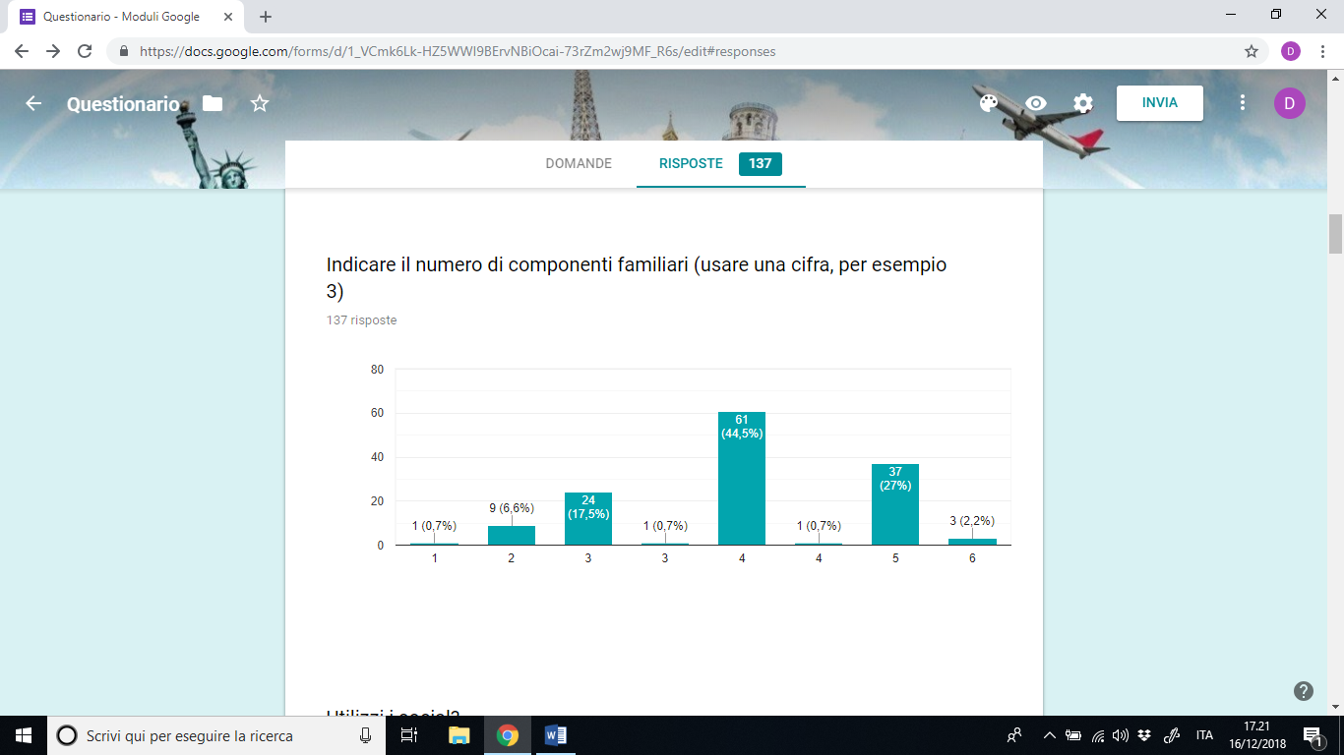

Dalle risposte a questa domanda si nota come gran parte degli intervistati vivano in una famiglia composta da 4 o 5 componenti.

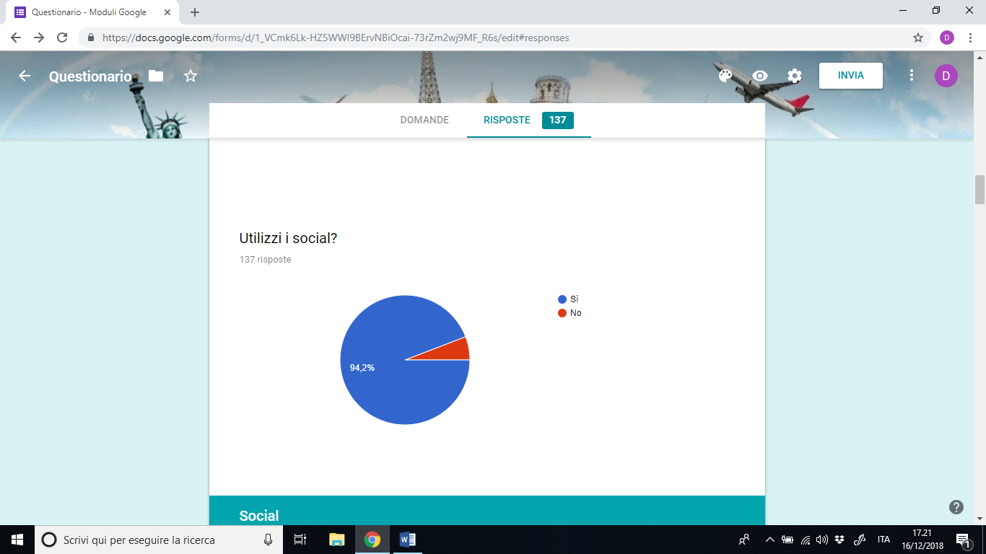

Coerentemente con quanto emerso dalle risposte alla domanda 1, gran parte degli interessati sono utenti che hanno molta familiarità con la tecnologia e sono in grado di accogliere con semplicità le novità tecnologiche costantemente offerte dal mercato come i social network.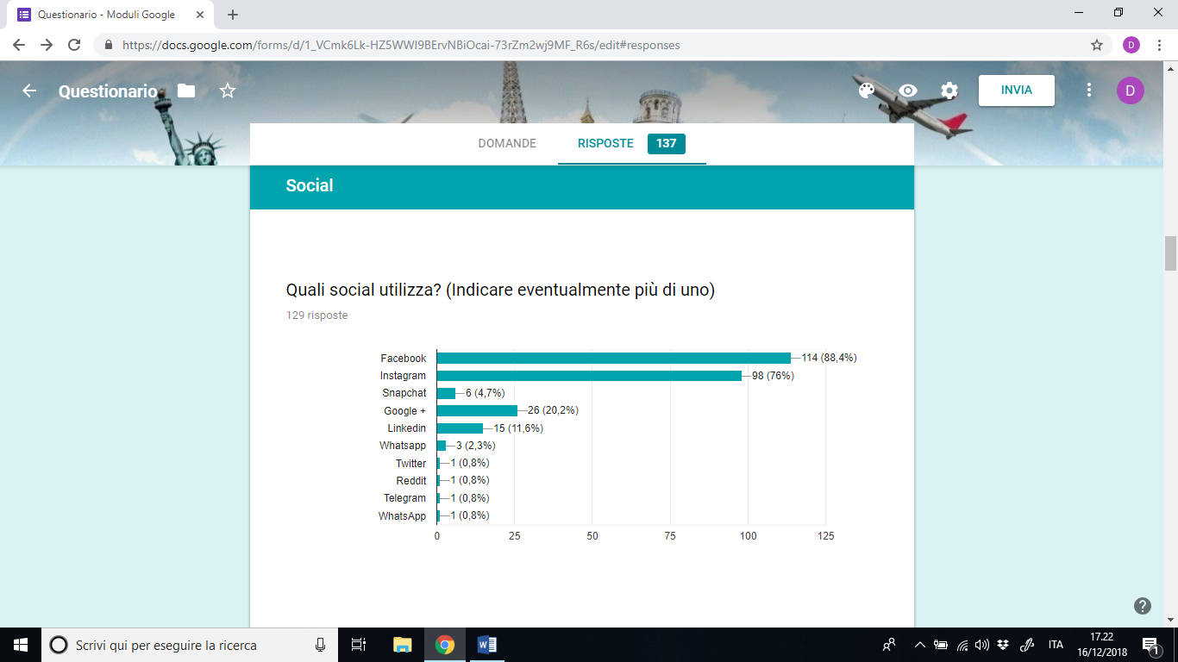

Gli intervistati hanno dimostrato di essere fidelizzati ai social network di proprietà di Mark Zuckemberg.

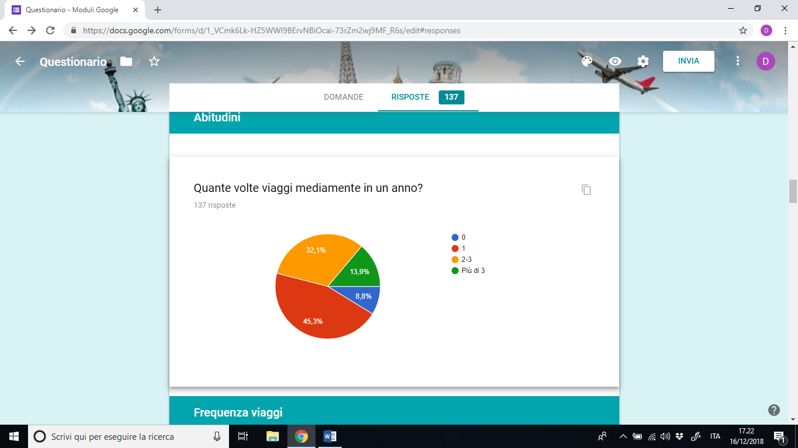

Gli interessati hanno dimostrato di avere una buona attitudine a viaggiare: più del 70% viaggiano almeno 1 volta all’anno.

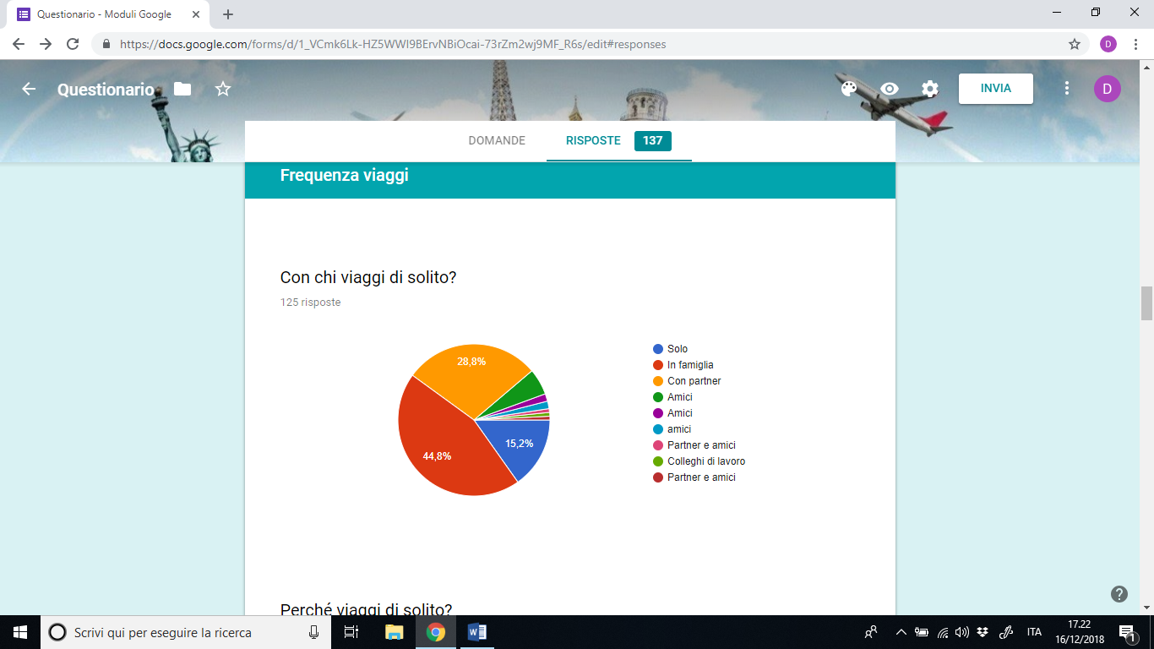

I risultati di questa risposta mostrano come quasi la totalità dei partecipanti viaggi con partner o amici: ciò fa intuire come la maggior parte dei viaggi sia di svago.

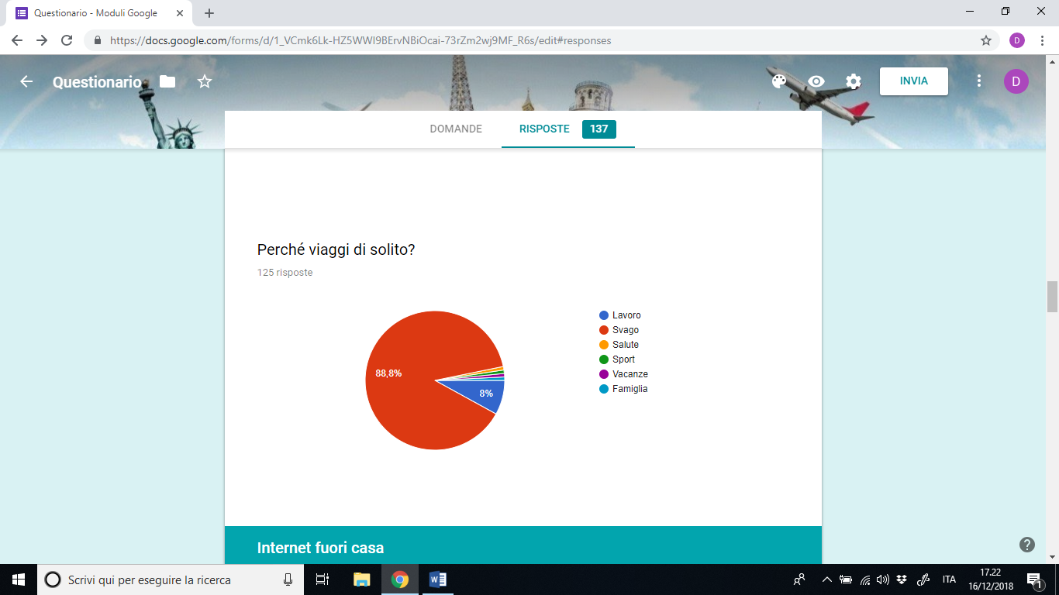

I risultati di questa risposta confermano le ipotesi fatte nella domanda precedente: la maggior parte dei viaggi è mirata allo svago e quindi alla scoperta di nuovi posti. Non manca la presenza di viaggiatori con finalità lavorative; tuttavia, si presuppone che anche questi cerchino di momenti liberi in cui visitare i nuovi posti “costretti” a visitare.

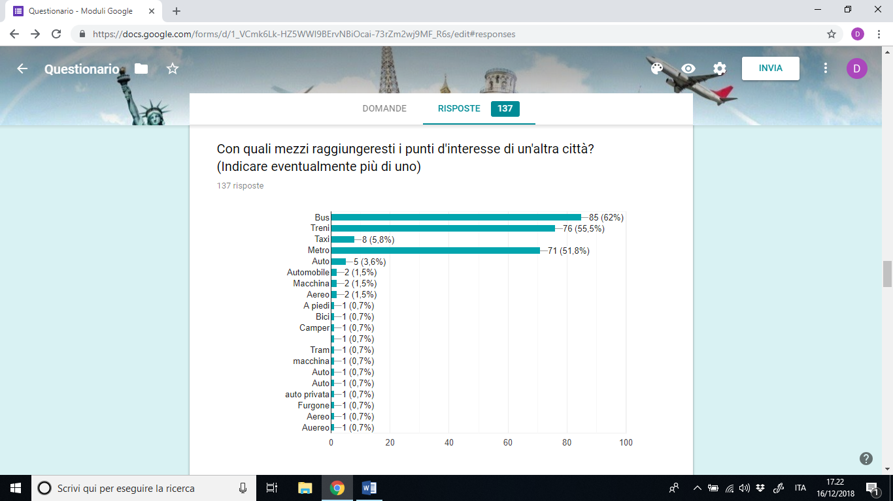

Anche in questo caso, le risposte sono state coerenti con quelle date nella risposta 2: seppure quest’ultima sia incentrata sulla città metropolitana di Bari, è facile individuare la tendenza a spostarsi con mezzi pubblici o mezzi privati piuttosto che con i taxi.

Si presuppone, quindi, che i partecipanti siano interessati a conoscere informazioni sui mezzi pubblici mediante l’applicazione “Barintondo”. 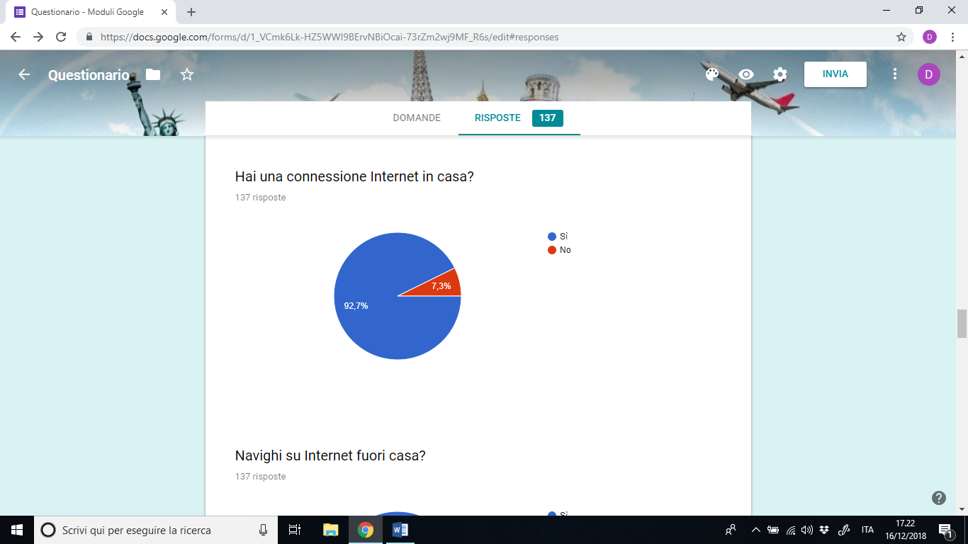Le risposte a questa domanda rispecchiamo la società moderna: quasi tutti possiedono una connessione internet in casa, per lo più Wi-Fi.

Si presuppone che la minoranza che ha risposto “No” intendesse comunicare che non possiede un contratto con un provider, che prevede il pagamento di un canone mensile, ma possieda solo un contratto “Voce + Dati” legato alla SIM del proprio smartphone.

.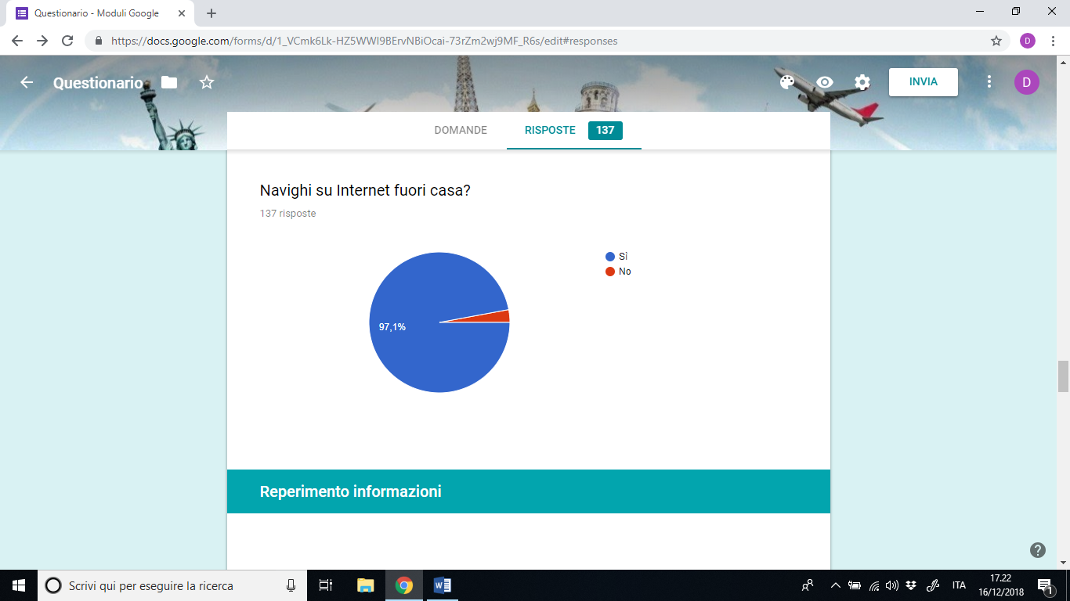

Anche in questo caso, le risposte sono coerenti supposizioni fatte a proposito della domanda precedente: data la giovane età media dei partecipanti, è chiaro che quasi tutti possiedano uno smartphone con un contratto “Voce + Dati”, il quale consente a questi di navigare facilmente anche fuori casa.

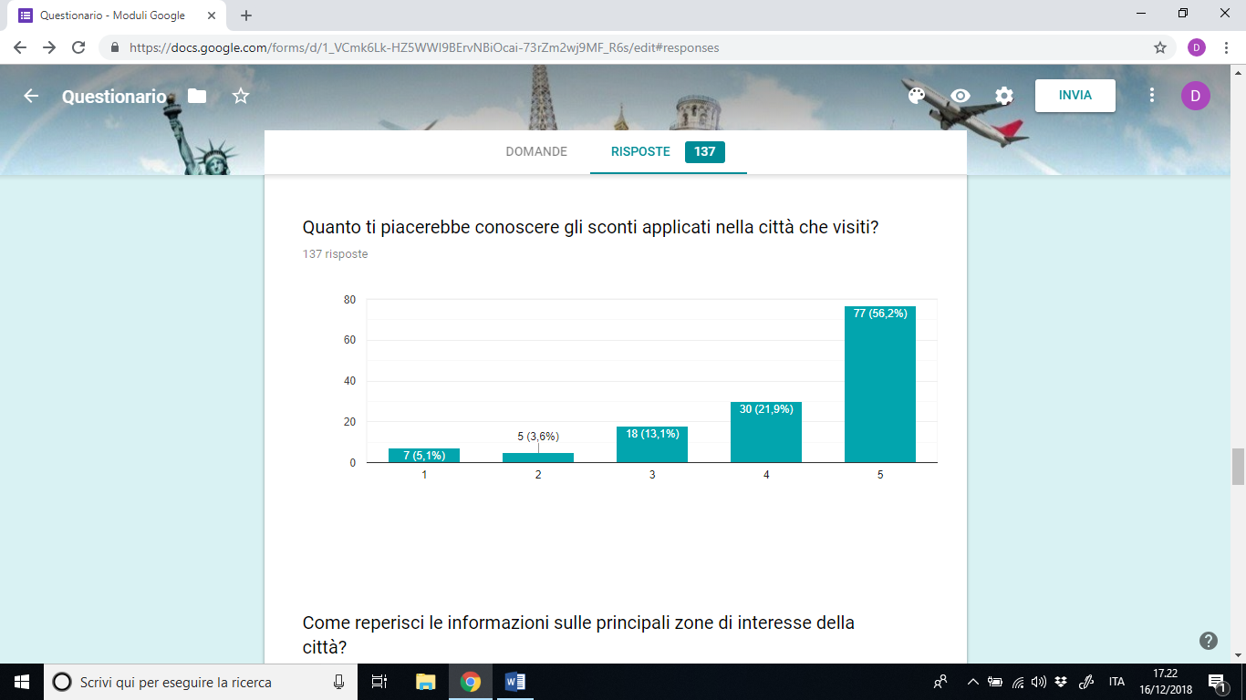

Le risposte a questa domanda mostrano come gran parte dei partecipanti gradirebbero conoscere le informazioni circa sconti e/o promozioni emesse dalle attività commerciali in zona: ciò fa capire che Barintondo dovrà offrire una funzionalità di riepilogo delle promozioni attive nelle attività vicine.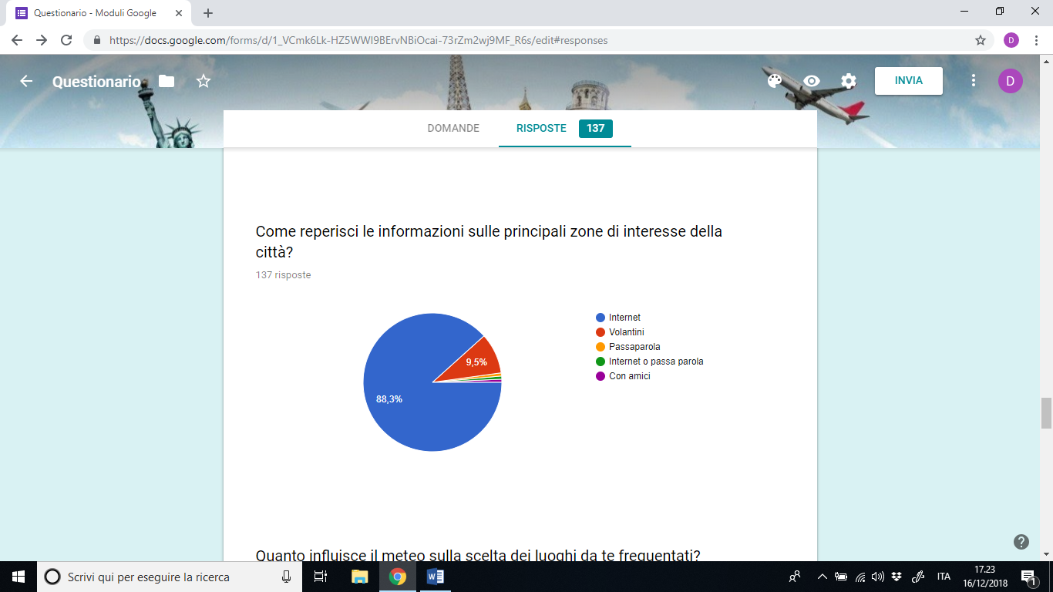

Coerentemente con quanto ci si aspettava, la maggior parte dei partecipanti si affida a soli 2 metodi per la ricerca di informazioni sui luoghi da visitare: ricerca di esse tramite un motore di ricerca: in alternativa, si presuppone che questi utilizzino le classiche riviste che è possibile trovare in agenzie viaggio o simili.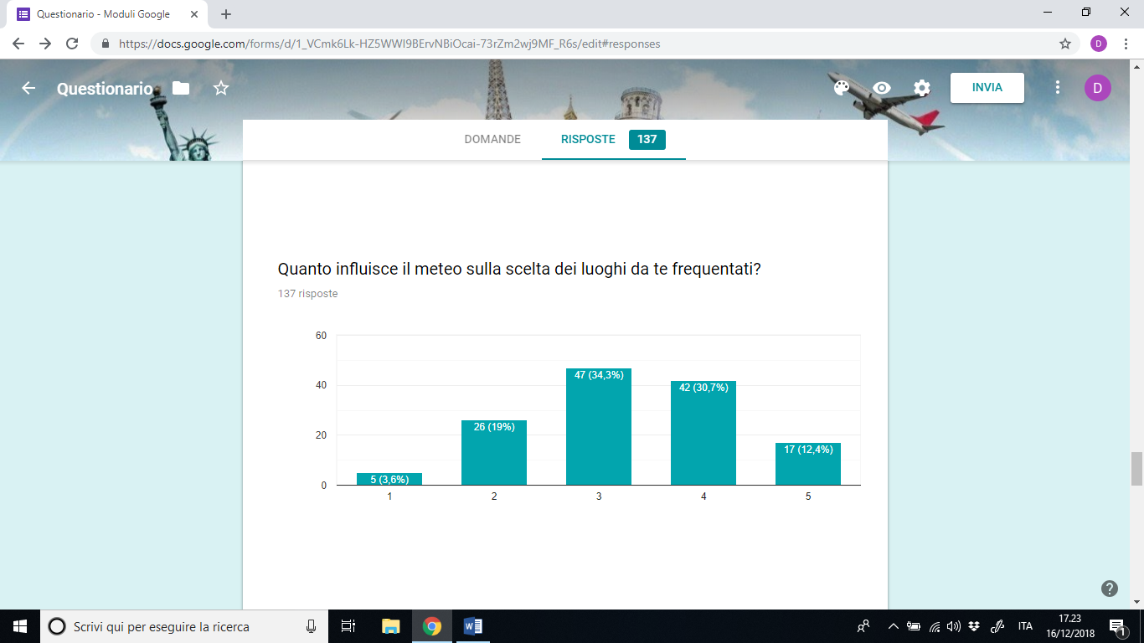

In questo caso, le risposte evidenziano un trend inaspettato: il meteo non influisce troppo sulla volontà di viaggiare. Tuttavia, risulta facile capire che sarebbe gradita una funzionalità di consultazione del meteo nella città di Bari.

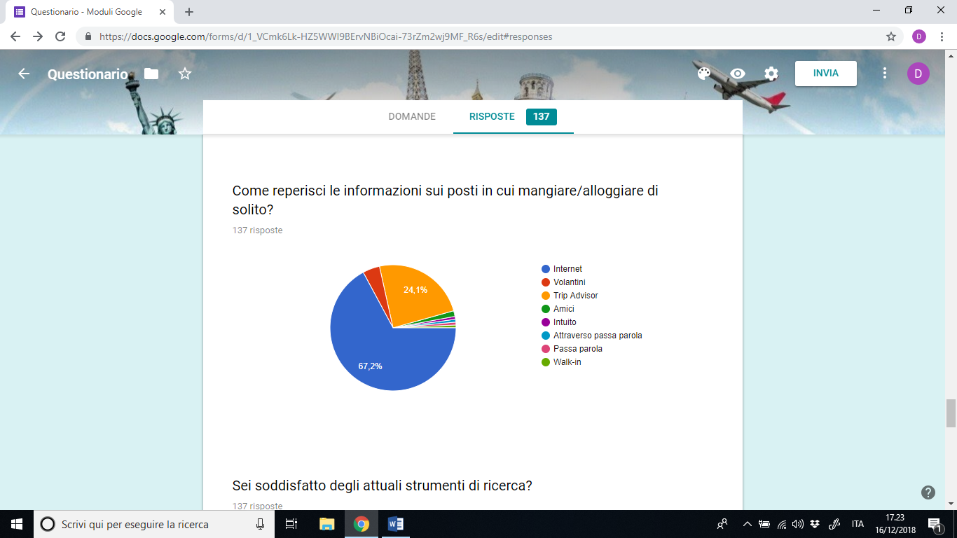

Anche in questo caso, le risposte confermano le aspettative: la quasi totalità dei partecipanti utilizza le informazioni online per scegliere i locali in cui ristorare. In particolare, molti dichiarano di utilizzare l’applicazione “TripAdvisor”, la quale offre sia funzionalità di consultazione che recensioni e valutazioni per ciascuno dei locali proposti.

Si presuppone, quindi, che l’applicazione Barintondo dovrà offrire funzionalità aggiuntive e/o migliori rispetto a TripAdvisor per convincere i suoi utilizzatori a sceglierla.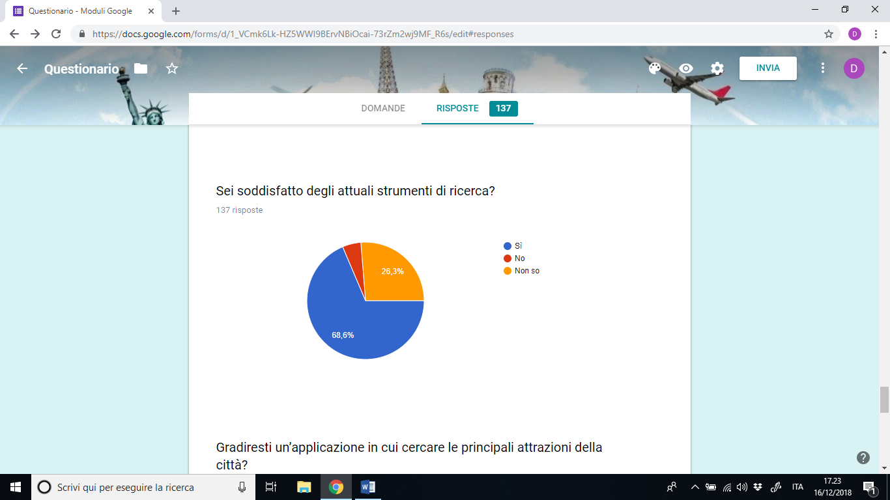

Dalle risposte a questa domanda si nota come la maggior parte dei partecipanti sia soddisfatto degli attuali strumenti di ricerca (in quest caso Internet); tuttavia, c’è una buona parte di utenti che non è completamente soddisfatta di essi: Barintondo dovrà puntare in primis su di loro. Poi bisognerà cercare di convincere anche gli utilizzatori meno aperti a nuove alternative.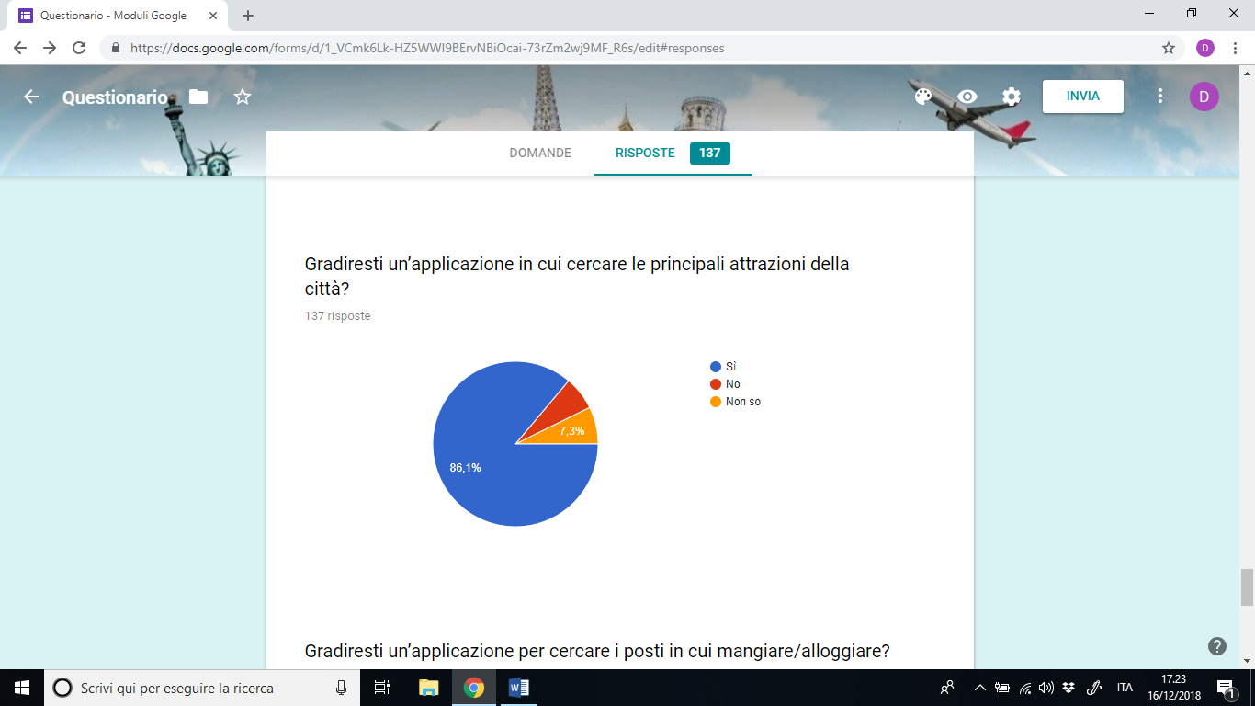

Nonostante circa il 70% dei turisti abbia dichiarato di essere soddisfatto degli attuali strumenti di ricerca delle informazioni relative ai punti di interesse delle città, più dell’ 85% dichiara di essere disposto ad utilizzare un’applicazione che svolga, magari in maniera più efficace ed efficiente, quanto ora viene fatto tramite Internet.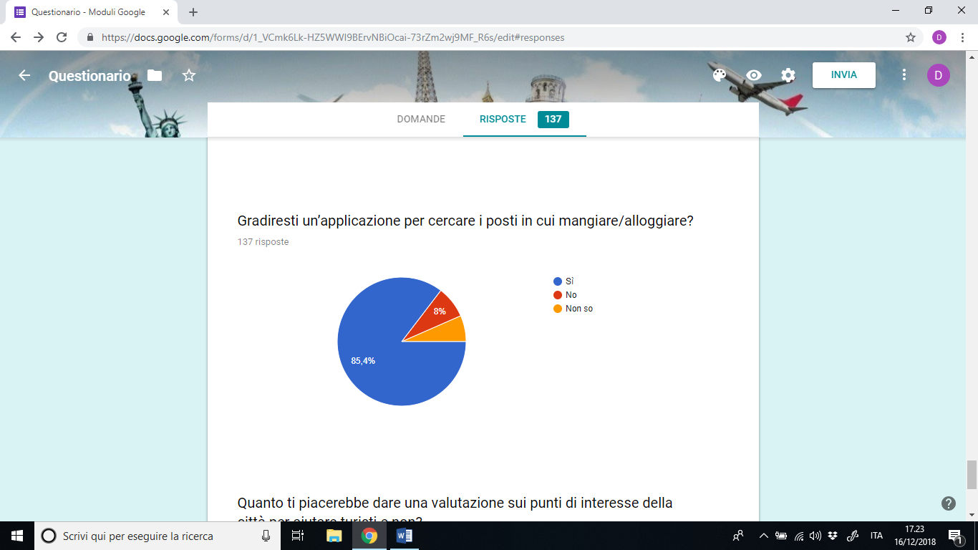

Così come avviene per la ricerca di informazioni relative ai punti di interesse della città, quasi la stessa percentuale di turisti dichiara di essere interessata ad una applicazione che mostrerebbe le informazioni relative a luoghi in cui ristorare e/o pernottare.

Da ciò risulta chiaro come l’applicazione Barintondo dovrà integrare le funzionalità offerte da servizi come TripAdvisor e Booking.com, offrendo all’utente un’esperienza nuova e coinvolgente.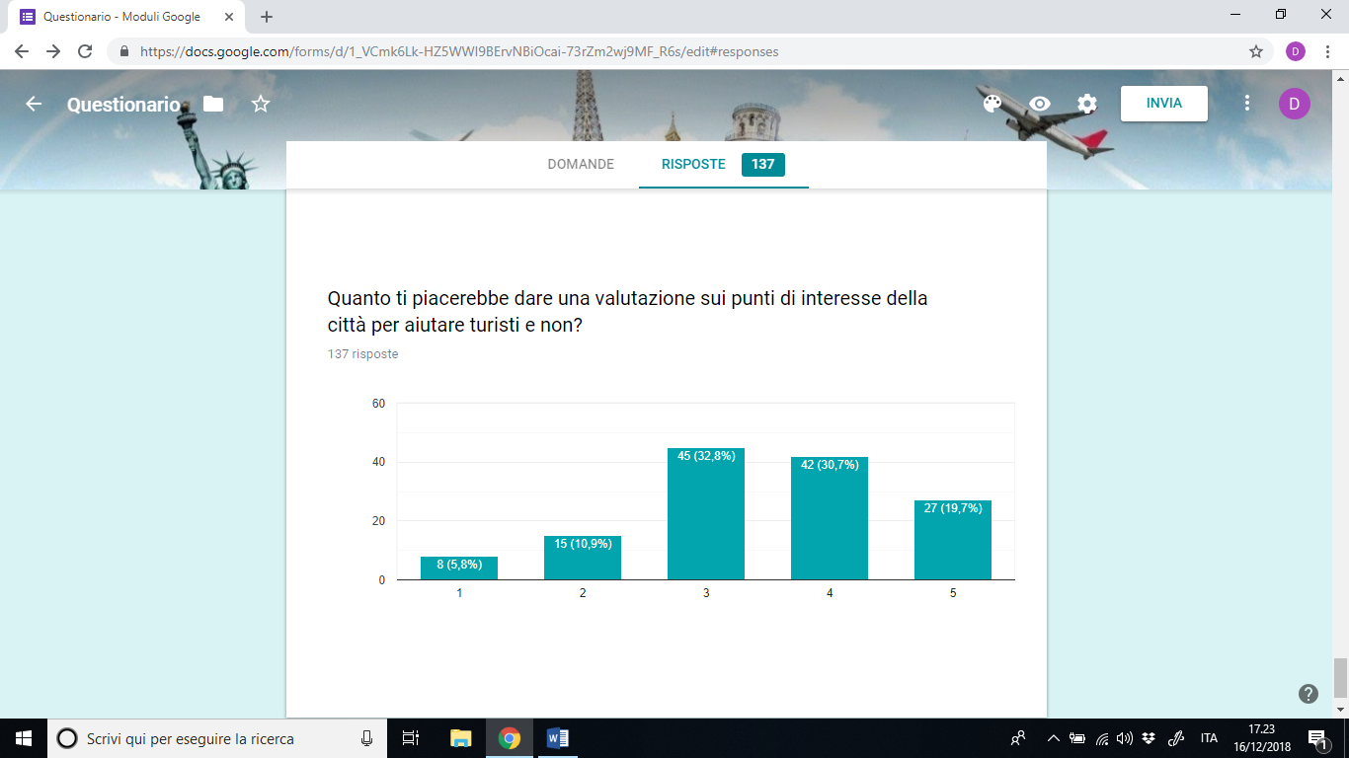

Le risposte a questa domanda sono conformi a quanto già avviene nella società moderna: la maggior parte dei partecipanti si dichiara interessata, seppur non con troppa convinzione, a comunicare la propria esperienza sui luoghi visitati per mezzo di una recensione.

## E I RISULTATI DELLE INTERVISTE???

## Analisi Competitors (TODO)

## Analisi dei Task

Sulla base dei risultati ottenuti (ed opportunamente sintetizzati) dalle risposte precedentemente illustrate, è stato elaborato il seguente insieme di task (funzionalità, compiti) che Barintondo dovrà offrire per supportare il turista.

* **Consultare il meteo**

1. Accedi all’app;

1.1 Inserire e-mail;

1.2 Inserire password;

1.3 Cliccare su “Accedi”;

*oppure*

1. Accedi con Google;

*oppure*

1. Accedi con Facebook;

*oppure*

1. Registrati all’app;

1.1 Inserire e-mail;

1.2 Inserire password;

1.3 Cliccare su “Registrati”;

2. Cliccare su “Meteo”;

3. Visualizzare il meteo della giornata corrente e dei prossimi giorni;

* **Visualizzare un museo**

1. Accedi all’app;

1.1 Inserire e-mail;

1.2 Inserire password;

1.3 Cliccare su “Accedi”;

*oppure*

1. Accedi con Google;

*oppure*

1. Accedi con Facebook;

*oppure*

1. Registrati all’app;

1.1 Inserire e-mail;

1.2 Inserire password;

1.3 Cliccare su “Registrati”;

2. Cliccare su “Dove andare”;

3. Filtrare per “Museo”;

3.1 Cliccare su “Musei”;

3.2 Applicare filtro;

4. Seleziona museo desiderato;

5. Visualizzare informazioni su museo;

* **Visualizzare il percorso per arrivare ad un teatro**

1. Accedi all’app;

1.1 Inserire e-mail;

1.2 Inserire password;

1.3 Cliccare su “Accedi”;

*oppure*

1. Accedi con Google;

*oppure*

1. Accedi con Facebook;

*oppure*

1. Registrati all’app;

1.1 Inserire e-mail;

1.2 Inserire password;

1.3 Cliccare su “Registrati”;

2. Cliccare su “Dove andare”;

3. Filtrare per “Teatro”;

4. Cliccare su “Teatri”;

5. Applicare filtro;

6. Seleziona teatro desiderato;

7. Visualizzare informazioni su teatro;

8. Cliccare su “Mappa”;

* **Visualizzare gli orari dei bus di Bari**

1. Accedi all’app;

1.1 Inserire e-mail;

1.2 Inserire password;

1.3 Cliccare su “Accedi”;

*oppure*

1. Accedi con Google;

*oppure*

1. Accedi con Facebook;

*oppure*

1. Registrati all’app;

1.1 Inserire e-mail;

1.2 Inserire password;

1.3 Cliccare su “Registrati”;

2. Cliccare su “Come spostarsi”;

3. Cliccare su “Bus”

4. Navigare il sito appropriato;

* Recensire un ristorante per celiaci

1. Accedi all’app;

1.1 Inserire e-mail;

1.2 Inserire password;

1.3 Cliccare su “Accedi”;

*oppure*

1. Accedi con Google;

*oppure*

1. Accedi con Facebook;

*oppure*

1. Registrati all’app;

1.1 Inserire e-mail;

1.2 Inserire password;

1.3 Cliccare su “Registrati”;

2. Cliccare su “Dove mangiare”;

3. Filtrare per “Celiaci” e “Pranzo”;

3.1 Cliccare su “Per celiaci” e “Pranzo”;

3.2 Applicare filtro;

4. Seleziona ristorante desiderato;

5. Visualizzare informazioni sul ristorante;

6. Cliccare su “Valuta”;

7. Dare un punteggio da 1 a 5;

8. Lasciare un commento sul servizio offerto dal ristorante;

* **Visualizzare un B&B per passare la notte**

1. Accedi all’app;

1.1 Inserire e-mail;

1.2 Inserire password;

1.3 Cliccare su “Accedi”;

*oppure*

1. Accedi con Google;

*oppure*

1. Accedi con Facebook;

*oppure*

1. Registrati all’app;

1.1 Inserire e-mail;

1.2 Inserire password;

1.3 Cliccare su “Registrati”;

2. Cliccare su “Dove dormire”;

3. Filtrare per “B&B”;

3.1 Cliccare su “B&B”;

3.2 Applicare filtro;

4. Seleziona posto desiderato;

5. Visualizzare informazioni sull’alloggio;

* **Modificare e-mail account**

1. Accedi all’app;

1.1 Inserire e-mail;

1.2 Inserire password;

1.3 Cliccare su “Accedi”;

*oppure*

1. Accedi con Google;

*oppure*

1. Accedi con Facebook;

*oppure*

1. Registrati all’app;

1.1 Inserire e-mail;

1.2 Inserire password;

1.3 Cliccare su “Registrati”;

2. Cliccare sull’icona in alto a sinistra di questo tipo Ξ;

3. Cliccare su “Profilo”;

4. Cliccare su “Modifica email”;

5. Inserire nuova e-mail;

6. Confermare la modifica;

* **Esegui logout**

1. Accedi all’app;

1.1 Inserire e-mail;

1.2 Inserire password;

1.3 Cliccare su “Accedi”;

*oppure*

1. Accedi con Google;

*oppure*

1. Accedi con Facebook;

*oppure*

1. Registrati all’app;

1.1 Inserire e-mail;

1.2 Inserire password;

1.3 Cliccare su “Registrati”;

2. Cliccare sull’icona in alto a sinistra di questo tipo Ξ;

3. Cliccare su “Logout”;

* **Around Me**
* **Cambiare Foto**
* **Segnalare nuovo posto**
* **Personalizzare App**

## Analisi del Contesto

Oltre ai risultati ottenuti fino ad ora, è stato anche analizzato il contesto in cui l’app dovrà essere utilizzata e sono risultate fondamentali le seguenti dimensioni:

* **Movimento:** l’applicazione Barintondo sarà usata prevalentemente in movimento, grazie alle funzionalità di indicazione del percorso per raggiungere un punto di interesse, un locale gastronomico oppure un luogo in cui pernottare: ciò evidenzia come le funzionalità non dovranno richiedere che l’utente focalizzi costantemente la propria attenzione sul display del proprio dispositivo ma, piuttosto, riceva dei feedback quando è importante che lo consulti (ad esempio: vibrazione del dispositivo quando deve svoltare oppure ha raggiunto la località di interesse). Strettamente collegate alla dimensione del movimento, abbiamo le seguenti dimensioni:
  + **Rumore:** vista la grande confusione presente nelle grandi città come Bari, per l’utente risulterà difficoltoso riuscire a percepire eventuali feedback sonori emessi dall’app, a meno che non lo si obblighi ad utilizzare delle cuffie: bisognerà implementare dei feedback non sonori, come la vibrazione del dispositivo oppure l’interazione con dispositivi wearable, posseduti dall’utente.
  + **Luminosità:** così come spiegato a proposito del rumore, anche la luminosità è un problema da considerare per l’interazione tra l’utente e Barintondo. Bisognerà, quindi, utilizzare layout che cerchino di mitigare gli effetti negativi della luce ed implementare feedback non esclusivamente visivi.

## Considerazioni (TODO)

# Analisi risultati promotori turistici (TODO)

# Prototipazione di Carta

## Prototipi di Carta

Sulla base dei risultati dell’analisi svolta fino a questo momento, sono stati sviluppati i seguenti prototipi di carta.

Link a POP per l’interazione con essi: <https://marvelapp.com/fa19024>

## Scenari d’Uso

Sulla base dei risultati ottenuti dal questionario e dalle interviste, sono stati elaborati le seguenti “Persone” che interagiranno con l’applicazione Barintondo:

* **Paolo** è un noto imprenditore romano ed è costretto a viaggiare spesso tra le due sedi principali della sua azienda: Roma e Bari.

Prima, non aveva molto tempo libero e quindi cercava informazioni circa i punti d’interesse del capoluogo pugliese direttamente sul posto.

Ora, Paolo si sposta con maggior facilità e serenità a Bari in quanto sa di contare su Barintondo che gli consente di ricercare velocemente i punti in cui alloggiare e/o mangiare. Inoltre, riesce anche a ritagliarsi un po’ di tempo libero che dedica alla visita di alcuni monumenti storici della città, sempre esplorabili con l’utilizzo di Barintondo.

* Sofia è una milanese di trent’anni in vacanza a Bari. Non conoscendo nessuno, utilizza l’applicazione Barintondo per scegliere i luoghi da visitare.

Di mattina, apre l’app e consulta il meteo per scegliere l’abbigliamento più adeguato. Essendo un’appassionata d’arte, ricerca le principali attrazioni filtrando a seconda delle sue preferenze. Individuata un’attrazione di suo gradimento, legge le informazioni, le recensioni di altri turisti e attiva la mappa per raggiungerla.

* Nicola è un barese di cinquant’anni. Stufo di frequentare i soliti posti, scarica l’app Barintondo per ricercare nuovi ristoranti in città.

Vista la sua intolleranza al glutine, filtra tra i ristoranti per celiaci della città. Attratto da un ristorante, ne legge le recensioni positive e decide di andarci. Al termine del suo soddisfacente pranzo, riapre l’app e lascia una recensione positiva.

## Cognitive Waltrought (TODO)

## Rapporto di usabilità (TODO)

# Revisione dei Prototipi di Carta (TODO)

# Prototipi ad Alta Fedeltà (TODO)

## Scenari

## Rapporto di Usabilità (TODO)

# Euristiche di Nielsen

Consultare documento *“Ispezione Sito Cinema Galleria”*.

1. https://www.google.it/intl/it/forms/about/